Apuntes Unidad 1

Velocidad de un móvil



**INTERPRETACIÓN INTUITIVA DE LA VELOCIDAD**

En el lenguaje cotidiano la velocidad de un móvil expresa la relación entre la distancia recorrida y el tiempo utilizado en recorrerla.

Es común referirse a la velocidad utilizando frases como:

*“El auto avanza a 90 km por hora”*

*“Se pronostican vientos de hasta 80 km/h”*

Esta relación se formaliza calculando el cociente entre la distancia recorrida y el tiempo que el móvil demora en recorrerla:

$v=\frac{distancia}{tiempo}$

Por ejemplo, si un automóvil avanza 45 km en 0.5 h, su velocidad *v* es:

$v=\frac{45}{0.5}\frac{km}{h}=\frac{90}{1}\frac{km}{h}=90 \frac{km}{h}$

**¿POR QUÉ SE USAN VECTORES PARA DESCRIBIR LA VELOCIDAD?**

Inicialmente abordamos vectores como desplazamientos, sin embargo, hay muchas otras cantidades que se representan con vectores. Una de ellas es la velocidad, la que en lenguaje cotidiano, cuando alguien habla de ella usualmente se refiere a la magnitud $\frac{distancia}{tiempo}$.

Sin embargo, esto deja fuera atributos importantes del movimiento de un móvil, como la dirección y el sentido del movimiento. Así, es necesario utilizar un vector para describir la velocidad, pues incluye estos tres atributos.

**LA VELOCIDAD COMO UN VECTOR**

El símbolo [](https://www.codecogs.com/eqnedit.php?latex=%5CDelta#0) se utiliza para representar variaciones de una cantidad. Por ejemplo, para denotar el tiempo transcurrido entre un instante un instante inicial [](https://latex-staging.easygenerator.com/eqneditor/editor.php?latex=t_i#0) y un instante final [](https://www.codecogs.com/eqnedit.php?latex=t_f#0) del movimiento de un móvil, escribimos:

[](https://www.codecogs.com/eqnedit.php?latex=%5CDelta%20t%20%3D%20t_f%20-%20t_i#0)

Si quisiéramos denotar el cambio de posición entre esos instantes para el mismo móvil, podemos escribir:

[](https://www.codecogs.com/eqnedit.php?latex=%5CDelta%20%5Cvec%7Bp%7D%20%3D%20%5Cvec%7Bp%7D_f%20-%20%5Cvec%7Bp%7D_i#0)

En donde [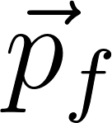](https://www.codecogs.com/eqnedit.php?latex=%5Cvec%7Bp%7D_f#0) y [](https://www.codecogs.com/eqnedit.php?latex=%5Cvec%7Bp%7D_i#0) corresponden a los instantes final e inicial del desplazamiento que se está considerando,respectivamente.

Notemos que usamos la notación [](https://www.codecogs.com/eqnedit.php?latex=%5CDelta%20%5Cvec%7Bp%7D#0) para representar el desplazamiento entre dos instantes cualesquiera del movimiento, y no necesariamente entre el tiempo *t = 0* y otro instante.

Consideremos el desplazamiento [](https://www.codecogs.com/eqnedit.php?latex=%5CDelta%20%5Cvec%7Bp%7D#0) entre las posiciones [](https://www.codecogs.com/eqnedit.php?latex=%5Cvec%7Bp_i%7D#0) y [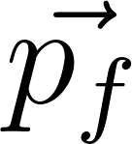](https://www.codecogs.com/eqnedit.php?latex=%5Cvec%7Bp_f%7D#0) del móvil, en el intervalo de tiempo [](https://www.codecogs.com/eqnedit.php?latex=%5CDelta%20t%20%3D%20t_f%20-%20t_i#0), como se muestra en la figura:

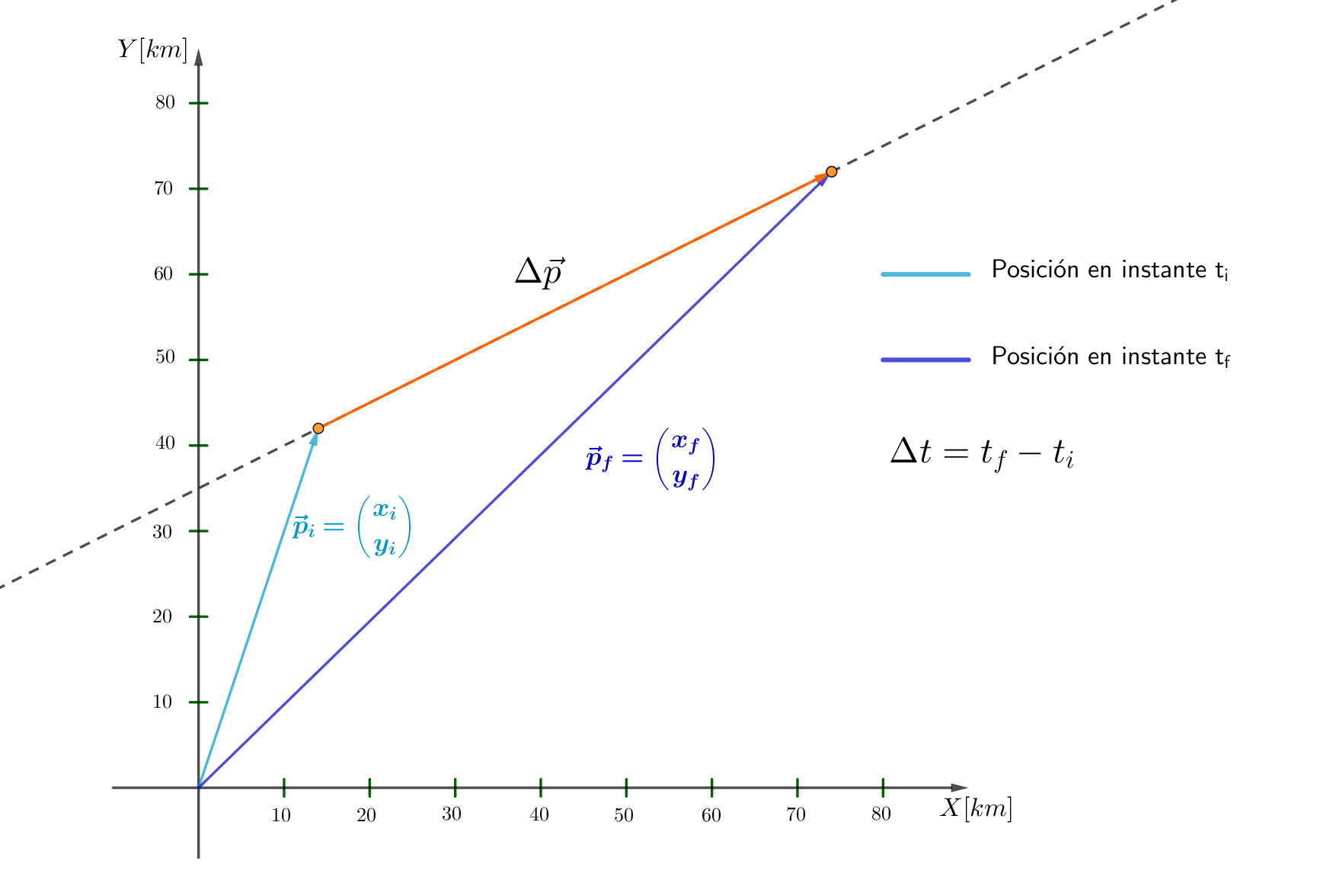

Algebraicamente si 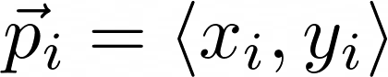 y 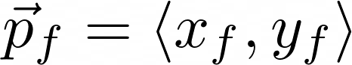, entonces el vector de desplazamiento corresponderá a:

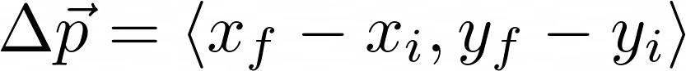

Si denominamos [](https://www.codecogs.com/eqnedit.php?latex=%20%5CDelta%20t#0) al tiempo en el que transcurre el desplazamiento, la velocidad de un móvil que sigue un movimiento rectilíneo uniforme queda definida por el siguiente vector:

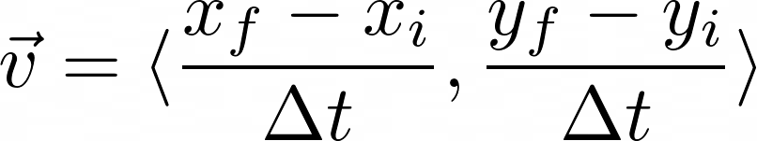

Por ejemplo, si en [](https://www.codecogs.com/eqnedit.php?latex=t%3D0.5%5Bh%5D#0) la posición de un móvil es 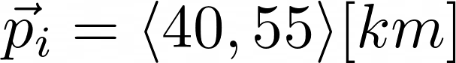 y en [](https://www.codecogs.com/eqnedit.php?latex=t%3D1.5%20%5Bh%5D#0) su posición es 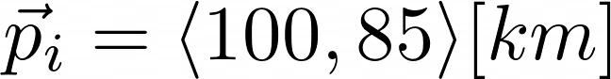 entonces:

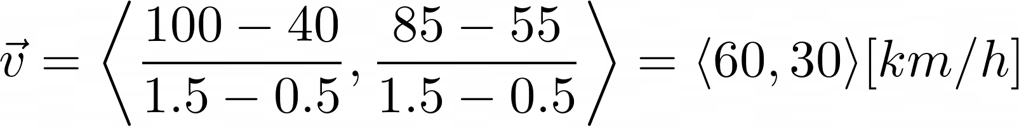

Notemos que cada coordenada de la velocidad tiene unidades de [km/h].

**LA VELOCIDAD RELATIVA**

* Para describir la velocidad con la que se desplaza una persona que se mueve sobre un punto [](https://www.codecogs.com/eqnedit.php?latex=A#0) respecto del observador fijo en [](https://www.codecogs.com/eqnedit.php?latex=O#0) se utiliza la notación [](https://www.codecogs.com/eqnedit.php?latex=%5Cvec%7Bv%7D_%7BA%7D#0) (velocidad de [](https://www.codecogs.com/eqnedit.php?latex=A#0) ).
* Para describir la velocidad con la que se desplaza una persona que se mueve sobre un punto [](https://www.codecogs.com/eqnedit.php?latex=B#0) respecto del observador móvil en [](https://www.codecogs.com/eqnedit.php?latex=A#0) se utiliza la notación [](https://www.codecogs.com/eqnedit.php?latex=%5Cvec%7Bv%7D_%7BB%2FA%7D#0) (velocidad de [](https://www.codecogs.com/eqnedit.php?latex=B#0) respecto de un observador en [](https://www.codecogs.com/eqnedit.php?latex=A#0)).

El vector velocidad de la persona [](https://www.codecogs.com/eqnedit.php?latex=B#0) se puede obtener sumando los vectores velocidad [](https://www.codecogs.com/eqnedit.php?latex=%5Cvec%7Bv%7D_%7BA%7D#0) y [](https://www.codecogs.com/eqnedit.php?latex=%5Cvec%7Bv%7D_%7BB%2FA%7D#0). El siguiente diagrama resume la secuencia para observar lo anterior:

|  | La posición de B respecto de O se descompone en la posición de A respecto de O, más la posición de B respecto de A |
| --- | --- |
|  | La velocidad de B respecto de O se descompone en la velocidad de A respecto de O, más la velocidad de B respecto de A |

**EL VECTOR VELOCIDAD EN MOVIMIENTO RELATIVO**

Algunos ejemplos de movimiento relativo, es decir, situaciones en las que un cuerpo se mueve en relación a otro que ya está en movimiento, son las siguientes,

* Una persona que camina sobre una cinta transportadora que está en movimiento.
* Un dron que se desplaza a través del viento con cierta velocidad.

En estas situaciones la velocidad de un cuerpo [](https://www.codecogs.com/eqnedit.php?latex=B#0) que se mueve relativo a un cuerpo [](https://www.codecogs.com/eqnedit.php?latex=A#0), respecto de un observador fijo se puede descomponer de la siguiente forma:

[](https://www.codecogs.com/eqnedit.php?latex=%5Cvec%7Bv%7D_%7BB%7D%20%3D%20%5Cvec%7Bv%7D_%7BA%7D%20%20%2B%20%5Cvec%7Bv%7D_%7BB%2FA%7D#0)

En donde,

* [](https://www.codecogs.com/eqnedit.php?latex=%5Cvec%7Bv%7D_%7BB%7D#0) es la velocidad del cuerpo [](https://www.codecogs.com/eqnedit.php?latex=B#0) respecto del observador fijo.
* [](https://www.codecogs.com/eqnedit.php?latex=%5Cvec%7Bv%7D_%7BA%7D#0) es la velocidad del cuerpo [](https://www.codecogs.com/eqnedit.php?latex=A#0) respecto del observador fijo.
* [](https://www.codecogs.com/eqnedit.php?latex=%5Cvec%7Bv%7D_%7BB%2FA%7D#0) es la velocidad del cuerpo [](https://www.codecogs.com/eqnedit.php?latex=B#0) relativa al cuerpo [](https://www.codecogs.com/eqnedit.php?latex=A#0).

Las velocidades son cantidades vectoriales en cuanto tienen **magnitud, dirección y sentido**, y además se suman vectorialmente.

**SÍNTESIS**

* Las velocidades son cantidades vectoriales en cuanto tienen **magnitud, dirección y sentido**, y además se suman vectorialmente.
* Los *movimientos relativos* son situaciones en las que un cuerpo se mueve en relación a otro que ya está **en movimiento**.
* La velocidad de un cuerpo [](https://www.codecogs.com/eqnedit.php?latex=B#0) que se mueve relativo a un cuerpo [](https://www.codecogs.com/eqnedit.php?latex=A#0), respecto de un observador fijo se puede descomponer de la siguiente forma:

[](https://www.codecogs.com/eqnedit.php?latex=%5Cvec%7Bv%7D_%7BB%7D%20%3D%20%5Cvec%7Bv%7D_%7BA%7D%20%20%2B%20%5Cvec%7Bv%7D_%7BB%2FA%7D#0)

En donde,

* + [](https://www.codecogs.com/eqnedit.php?latex=%5Cvec%7Bv%7D_%7BB%7D#0) es la velocidad del cuerpo respecto del observador fijo.
  + [](https://www.codecogs.com/eqnedit.php?latex=%5Cvec%7Bv%7D_%7BA%7D#0) es la velocidad del cuerpo respecto del observador fijo.
  + [](https://www.codecogs.com/eqnedit.php?latex=%5Cvec%7Bv%7D_%7BB%2FA%7D#0) es la velocidad del cuerpo B relativa al cuerpo A.